Kamil Michalak 299089

Sieci Komputerowe – Warsztaty 7

Zadanie 1

Na maszynie Virbian2 strumień danych występuje w postaci niezaszyfrowanej jako pakiety przesyłane z ::1:45910 (ipv6) do ::1:7777 (ipv6)
Pomiędzy maszyną Virbian2 a maszyną Virbian1 strumień danych występuje w postaci zaszyfrowanej jako pakiety przesyłane z 192.168.1.2:6008 do 192.168.1.1:22
Na maszynie Virbian1 strumień danych występuje w postaci niezaszyfrowanej jako pakiety przesyłane z 127.0.0.1:41560 do 127.0.0.1:7

Zadanie 2
- Wygenerowanie kluczy na Virbian2:
  - V1$> gpg –gen-key
- Przesłanie klucza
  - V1$> scp .ssh/user1-gpg-key 192.168.1.2:user1-gpg-key
- Edycja klucza
  - V2$> gpg --edit-key user1@mail.example.com
  - gpg> fpr
  - gpg> sign
  - gpg> quit
- Odszyfrowanie wiadomości
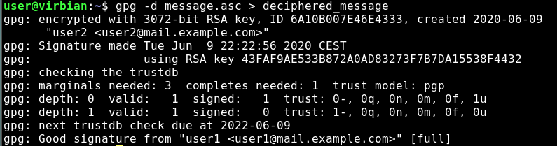
- Treść odszyfrowanej wiadomości się zgadza

